AI 학습데이터 라벨링 가이드
1. 라벨링 개요
본 학습데이터는 과수원 및 노지환경에서 카메라 영상을 이용하여 로봇이 주행 가능한 영역과 주행을 방해하는 위험요소를 인식하고, 이를 기반으로 주행 가능 여부를 판단하기 위해 구축한다.
라벨링은 사람의 보행 가능 여부가 아니라 실제 로봇의 차폭, 바퀴, 서스펜션 및 주행성능을 기준으로 판단한다. 기존 기준에서도 주행 가능 영역은 실제 로봇의 폭과 주행성능을 고려하여 판단하도록 하고 있다.
학습데이터는 동일하거나 거의 유사한 연속 프레임을 과도하게 사용하지 않으며, 일반적인 농로뿐 아니라 턱, 고랑, 구덩이, 물웅덩이 및 장애물 등 실제 주행 중 발생 가능한 위험상황을 포함한다. 기존 문서에서는 30 FPS 영상의 경우 약 1~2 FPS 수준의 샘플링을 예시로 제시하고 있다.
전체 라벨 클래스
구분 | Class | 의미
Segmentation | drivable | 정상 주행 가능
Segmentation | caution | 감속 또는 주의하여 주행 가능
Segmentation | non_drivable | 주행 불가 또는 회피 필요
Detection | step | 턱
Detection | ditch_hole | 고랑 및 구덩이
Detection | puddle | 물웅덩이
Detection | obstacle | 돌, 나무, 구조물 등 일반 장애물

2. 라벨링 작업 가이드
2.1 주행영역 Segmentation
카메라 영상의 지면을 픽셀 단위로 구분하여 로봇의 주행 가능 여부를 라벨링한다.
흙, 자갈, 풀 등의 노면 종류를 각각 구분하지 않고, 실제 로봇이 해당 영역을 통과할 수 있는지를 기준으로 다음 3개 클래스를 사용한다.
클래스 정의
ID | Class | 판단 기준 | 대표 예시
0 | drivable | 정상적으로 통과 가능 | 일반 농로, 흙길, 자갈길, 통과 가능한 풀밭
1 | caution | 통과 가능하지만 감속 또는 주의 필요 | 낮은 턱, 얕은 고랑, 얕은 물웅덩이, 큰 요철
2 | non_drivable | 통과 위험 또는 불가능 | 높은 턱, 깊은 고랑·구덩이, 깊은 물웅덩이, 큰 장애물

주행 가능 여부 판단 기준
상황 | 라벨
평탄한 농로 | drivable
일반 흙길 또는 자갈길 | drivable
풀이 있어도 정상 통과 가능 | drivable
큰 요철 | caution
얕은 물웅덩이 | caution
통과 가능한 고랑 | caution
20 cm 이하의 턱 | caution
깊은 고랑 또는 구덩이 | non_drivable
깊이를 판단하기 어려운 물웅덩이 | non_drivable
20 cm를 초과하는 턱 | non_drivable
진행을 막는 큰 돌·나무·구조물 | non_drivable

턱 판단 기준
로봇은 최대 20 cm 높이의 턱을 통과할 수 있는 것으로 가정한다.
20 cm 이하 → caution → 감속하여 통과 가능
20 cm 초과 → non_drivable → 회피 필요
단, 단일 영상만으로 실제 턱 높이를 정확하게 확인하기 어려운 경우 작업자가 임의로 높이를 추정하지 않는다.

Segmentation 라벨링 예시
예를 들어 한 영상에 일반 농로, 얕은 물웅덩이, 통과 가능한 턱, 깊은 구덩이가 존재하는 경우 다음과 같이 라벨링한다.
영상 내 영역 | Segmentation 결과
일반 농로 | drivable
얕은 물웅덩이 | caution
20 cm 이하 턱 | caution
깊은 구덩이 | non_drivable

결과는 원본 이미지와 동일한 크기의 Mask 이미지로 저장한다.
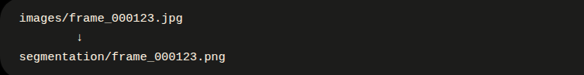
Mask 클래스 ID는 다음과 같다.
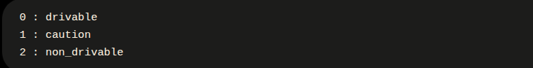

2.2 전방 위험요소 Detection
로봇 전방에서 주행 판단에 직접적인 영향을 주는 위험요소는 Bounding Box 방식으로 별도 라벨링한다.
Bounding Box는 위험요소의 외곽에 최대한 밀착하여 생성하고, 불필요한 배경이 포함되지 않도록 한다. 기존 기준에서도 Bounding Box는 객체 외곽에 최대한 밀착하여 작성하도록 규정하고 있다.
클래스 정의
ID | Class | 라벨 대상
0 | step | 로봇 진행방향의 턱
1 | ditch_hole | 고랑 및 구덩이
2 | puddle | 물웅덩이
3 | obstacle | 돌, 나무, 구조물 등 일반 장애물
1차년도에는 고랑과 구덩이 모두 바퀴 빠짐 또는 주행 방해 위험을 판단하기 위한 대상이므로 ditch_hole 하나의 클래스로 관리한다. 필요할 경우 향후 ditch, hole로 분리한다.

Detection 라벨링 예시
예를 들어 영상에 물웅덩이와 턱이 존재하는 경우:
실제 대상 | Detection Class | 작업 방식
물웅덩이 | puddle | 물웅덩이 외곽에 Bounding Box
턱 | step | 턱 영역에 Bounding Box
YOLO 형식을 사용할 경우 예시는 다음과 같다.
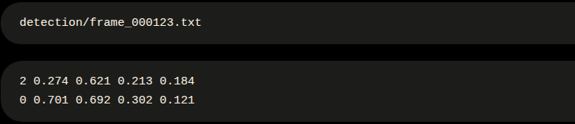
형식:
<class_id> <center_x> <center_y> <width> <height>
위 예에서는 다음을 의미한다.
2 = puddle
0 = step

2.3 Segmentation과 Detection 적용 예시
Detection과 Segmentation은 역할을 구분하여 사용한다.
Detection = 앞에 무엇이 있는지 판단
Segmentation = 해당 영역을 갈 수 있는지 판단
예시는 다음과 같다.
실제 상황 | Detection | Segmentation | 주행 판단
15 cm 턱 | step | caution | 감속 후 통과
25 cm 턱 | step | non_drivable | 회피
얕은 물웅덩이 | puddle | caution | 감속 후 통과
깊은 물웅덩이 | puddle | non_drivable | 회피
통과 가능한 얕은 고랑 | ditch_hole | caution | 감속 후 통과
깊은 구덩이 | ditch_hole | non_drivable | 회피
진행을 막는 큰 돌 | obstacle | non_drivable | 회피

예를 들어 15 cm 턱은 다음과 같이 판단한다.
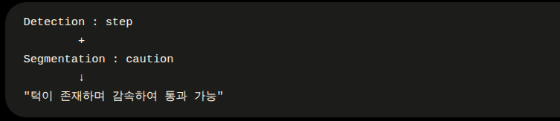
25 cm 턱의 경우:
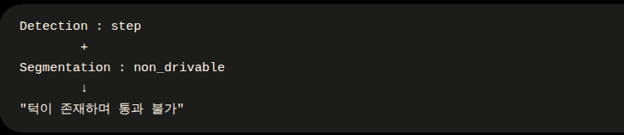
따라서 Detection 클래스를 step_passable, step_non_passable처럼 별도로 나누지 않는다.

2.4 공통 라벨링 규칙
라벨링 작업자는 다음 기준을 공통적으로 적용한다.
- 사람이 아닌 실제 로봇의 주행성능을 기준으로 판단한다.
- 영상에서 실제로 보이는 영역만 라벨링하며, 가려진 지면을 임의로 추정하지 않는다.
- 그림자는 장애물로 판단하지 않는다. 그림자가 있어도 실제 주행 가능한 지면이면 drivable로 처리한다.
- 흙, 풀, 자갈 등의 노면 종류보다 로봇의 통과 가능 여부를 우선한다.
- 통과 가능하지만 감속이 필요한 경우 caution, 통과 위험성이 높거나 불가능한 경우 non_drivable로 처리한다.
- Bounding Box는 실제 위험요소 외곽에 최대한 밀착한다.
- 동일하거나 유사한 상황은 작업자에 관계없이 동일한 기준으로 라벨링한다.

3. 데이터 저장 구조
GPS와 LiDAR 데이터는 본 라벨링 데이터 구성에서 제외한다.
데이터는 원본 이미지, Segmentation, Detection, Metadata를 분리하여 관리한다.
dataset/
│
├── images/
│ ├── frame_000001.jpg
│ ├── frame_000002.jpg
│ └── frame_000003.jpg
│
├── segmentation/
│ ├── frame_000001.png
│ ├── frame_000002.png
│ └── frame_000003.png
│
├── detection/
│ ├── frame_000001.txt
│ ├── frame_000002.txt
│ └── frame_000003.txt
│
└── metadata/
├── frame_000001.json
├── frame_000002.json
└── frame_000003.json

폴더 | 저장 내용
images/ | 카메라 원본 이미지
segmentation/ | drivable / caution / non_drivable Mask
detection/ | step / ditch_hole / puddle / obstacle Bounding Box
metadata/ | 촬영 환경에 대한 부가정보
기존 문서에서도 원본 이미지, Segmentation, Detection 및 Metadata를 분리하여 관리하는 구조를 제시하고 있다.

파일명 규칙
하나의 원본 영상과 관련된 모든 데이터는 동일한 Frame ID를 사용한다.

예시
images/frame_000123.jpg
segmentation/frame_000123.png
detection/frame_000123.txt
metadata/frame_000123.json
즉 frame_000123이라는 동일한 ID를 기준으로 원본 이미지와 각 라벨을 연결한다.

4. 메타데이터 작성 가이드
메타데이터는 모델 학습 자체를 위한 라벨이 아니라 촬영환경별 데이터 관리 및 향후 모델 성능 분석을 위한 부가정보이다.

메타데이터 항목
항목 | 값 예시 | 설명
frame_id | frame_000123 | 이미지 및 라벨 연결용 ID
location | orchard_01 | 촬영 장소
weather | sunny | 촬영 당시 날씨
surface_condition | wet | 노면 상태
camera | front_camera | 촬영 카메라
note | puddle, step | 해당 프레임의 주요 특이사항
기존 문서에서도 촬영 위치, 날씨, 노면, 카메라 및 특이사항 등을 메타데이터로 관리하도록 하고 있다.

메타데이터 값 정의
날씨:
sunny : 맑음
cloudy : 흐림
after_rain : 비 온 후
노면 상태:
dry : 건조
wet : 젖음

JSON 작성 예시
비가 온 후 과수원에서 물웅덩이와 턱이 촬영된 경우:
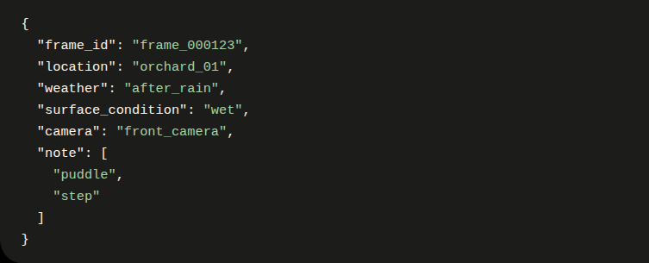
하나의 프레임은 최종적으로 다음과 같이 구성된다.
frame_000123
│
├── images/
│ └── frame_000123.jpg
│
├── segmentation/
│ └── frame_000123.png
│ ├── drivable
│ ├── caution
│ └── non_drivable
│
├── detection/
│ └── frame_000123.txt
│ ├── puddle
│ └── step
│
└── metadata/
└── frame_000123.json
├── location : orchard_01
├── weather : after_rain
└── surface : wet

라벨링 기준 요약표
구분 | Class | ID | 라벨링 대상 / 판단 기준 | 주행 판단 | 작업 방식 | 예시
주행영역 | drivable | 0 | 로봇이 정상적으로 통과 가능한 지면 | 정상 주행 | Segmentation | 평탄한 농로, 흙길, 자갈길, 통과 가능한 풀밭
주행영역 | caution | 1 | 통과 가능하지만 감속 또는 주의가 필요한 지면 | 감속 / 주의 | Segmentation | 큰 요철, 얕은 물웅덩이, 통과 가능한 고랑, 20 cm 이하 턱
주행영역 | non_drivable | 2 | 통과가 어렵거나 위험하여 회피해야 하는 영역 | 회피 | Segmentation | 깊은 구덩이, 깊은 고랑, 깊이 불명 물웅덩이, 20 cm 초과 턱, 큰 장애물
위험요소 | step | 0 | 로봇 진행방향의 턱 | Segmentation 결과와 함께 판단 | Bounding Box | 낮은 턱, 높은 턱
위험요소 | ditch_hole | 1 | 고랑 또는 구덩이 | 통과 가능 → caution / 위험 → non_drivable | Bounding Box | 농로 고랑, 바퀴 빠짐 위험 구덩이
위험요소 | puddle | 2 | 물웅덩이 | 얕음 → caution / 깊거나 불명확 → non_drivable | Bounding Box | 비 온 후 물웅덩이
위험요소 | obstacle | 3 | 진행을 방해하는 돌, 나무, 구조물 등 | 통과 가능 여부에 따라 판단 | Bounding Box | 큰 돌, 나무줄기, 구조물

주행 판단 핵심 기준
실제 상황 | Detection | Segmentation | 최종 판단
일반 농로 | - | drivable | 정상 주행
풀이 있지만 통과 가능 | - | drivable | 정상 주행
큰 요철 | - | caution | 감속 주행
15 cm 턱 | step | caution | 감속 후 통과
20 cm 이하 턱 | step | caution | 통과 가능
20 cm 초과 턱 | step | non_drivable | 회피
얕은 물웅덩이 | puddle | caution | 감속 후 통과
깊이 판단이 어려운 물웅덩이 | puddle | non_drivable | 회피
통과 가능한 고랑 | ditch_hole | caution | 감속 후 통과
깊은 고랑 / 구덩이 | ditch_hole | non_drivable | 회피
진행을 막는 큰 돌 | obstacle | non_drivable | 회피
핵심 원칙: Detection은 “앞에 무엇이 있는가”, Segmentation은 “그곳을 로봇이 갈 수 있는가”를 판단한다.
공통 작업 규칙
항목 | 작업 기준
판단 기준 | 사람 기준이 아닌 실제 로봇의 주행성능 기준
턱 | 20 cm 이하 통과 가능, 초과 시 주행 불가
그림자 | 장애물로 라벨링하지 않음
가려진 영역 | 보이지 않는 영역을 임의로 추정하지 않음
흙·풀·자갈 | 종류를 별도로 구분하지 않고 통과 가능 여부로 판단
Bounding Box | 위험요소 외곽에 최대한 밀착
애매한 지형 | 감속하면 통과 가능 → caution, 통과 위험 → non_drivable
기존 문서 역시 보이지 않는 지면을 임의로 추정하지 않고, 그림자는 실제 노면 기준으로 처리하며, Bounding Box는 객체 외곽에 밀착하도록 규정하고 있습니다.
파일 및 메타데이터 요약
구분 | 저장 위치 | 예시
원본 이미지 | images/ | frame_000123.jpg
주행영역 라벨 | segmentation/ | frame_000123.png
위험요소 라벨 | detection/ | frame_000123.txt
메타데이터 | metadata/ | frame_000123.json

dataset/
├── images/
├── segmentation/
├── detection/
└── metadata/

모든 파일은 동일한 Frame ID를 사용.
frame_000123.jpg
frame_000123.png
frame_000123.txt
frame_000123.json

메타데이터.
항목 | 예시 | 선택값
frame_id | frame_000123 | 고유 Frame ID
location | orchard_01 | 촬영 장소
weather | after_rain | sunny, cloudy, after_rain
surface_condition | wet | dry, wet
camera | front_camera | 사용 카메라
note | ["puddle","step"] | 주요 위험요소
{
"frame_id": "frame_000123",
"location": "orchard_01",
"weather": "after_rain",
"surface_condition": "wet",
"camera": "front_camera",
"note": ["puddle", "step"]
}

